ANNEX NÚM. 1-A

DOCUMENT EUROPEU ÚNIC DE CONTRACTACIÓ (DEUC)

Exp. F26.033CN

Les empreses licitadores poden emplenar el formulari del DEUC a través del servei online de la Comissió Europea, mitjançant el qual es pot importar el model de DEUC corresponent a aquesta licitació, emplenar-lo, descarregar-lo i imprimir-lo per a la seva presentació. El model d'aquest document es pot descarregar a la següent adreça electrònica:

https://visor.registrodelicitadores.gob.es/espd-web/filter?lang=es

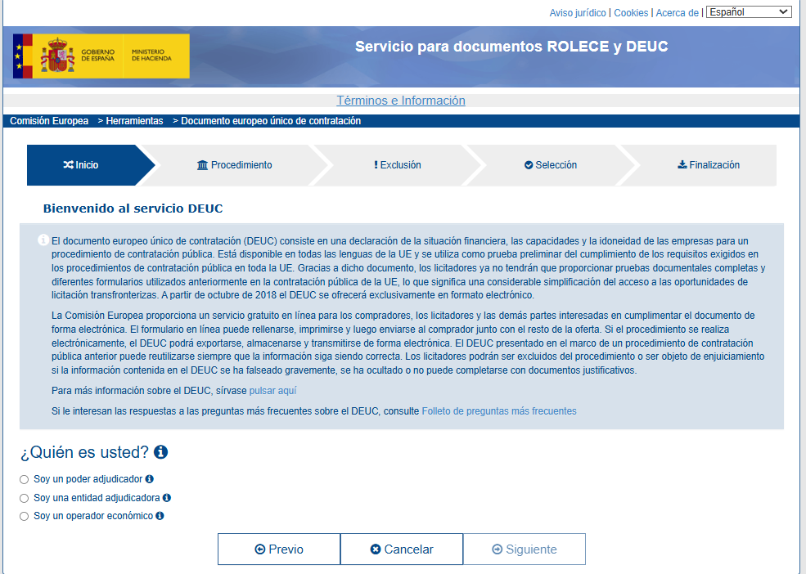

L'òrgan de contractació de FRCB-IDIBAPS limita la informació requerida respecte als criteris de selecció a una sola pregunta, és a dir, si les empreses compleixen o no tots els criteris de selecció indicats al plec o a l'anunci.

